Таблица для размещения на сайтах информацию
№ | ФИО педагога/тех.персонала | Наименование организации, должность | Фото3*4 | Нагрузка и расписание | № приказа и дата назначения | Какую категорию имеет, приказ № дата присвоения, наличие сертификатов | Сведения о перевдижении по образовательным учреждениям (приказ об увольнении №, дата, куда был трудоустроен)
1 | Абдульманова Дария Шариповна | КГУ «ОСШ с.Акан» директор, учитель начальных классов | 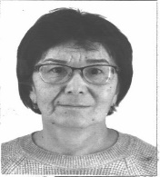 | Ставка 1  Нагрузкка 8 ч | №12 от 28.06.2012 | Первая №135 от 30.03.2018
2 | Балтабаева Айнагул Елубайкызы | КГУ «ОСШ с.Акан» завуч, учитель русского яз.и литер. | 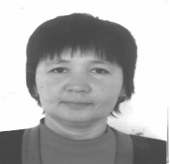 | Ставка 0,5  Нагрузкка 16 ч | №194 от 01.09.2021 | б/з
3 | Балтабаева Жанар Садыбековна | КГУ «ОСШ с.Акан» учитель англ.яз | 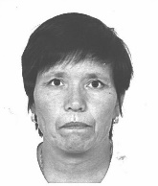 | 16 ч | №90 от 01.09.1985 | Педагог – эксперт №144 от 14.08.2020
4 | Сулейменова Копей Багизовна | КГУ «ОСШ с.Акан» учитель физ.мат | 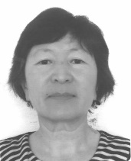 | 26 ч | №98 от 01.09.1987 | Первая №№135 от 30.03.2018
5 | Казжанов Мурат Шалгынбайулы | КГУ «ОСШ с.Акан» учитель истории | 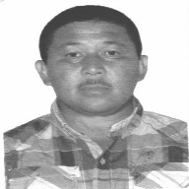 | 13 ч | №114 от 01.09.1993 | №135 от 30.03.2018
6 | Абдульманова Асемгуль Аюбаевна | КГУ «ОСШ с.Акан» учитель начальных классов | 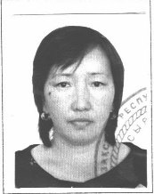 | 18 ч | №127 от 01.09.1997 | Педагог – эксперт №144  от 14.08.2020
7 | Алтайбаева Аяжан Ертостыковна | КГУ «ОСШ с.Акан» психолог |  | 1 ст | №90 от 01.09.2003 | б/з
8 | Сыздыкова Аягоз Сейсеновна | КГУ «ОСШ с.Акан» учитель начальных классов и биологии химии | 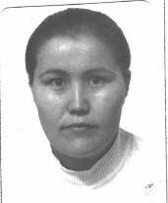 | 21 ч | №178 от 04.05.2021 | б/з
9 | Уртенбаева Акерке Рамазановна | КГУ «ОСШ с.Акан» учитель географии | 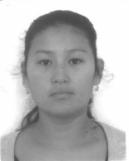 | 18 ч | №191 от 01.09.2021 | б/з
10 | Жаукенова Алия Қуанышбекқызы | КГУ «ОСШ с.Акан» учитель начальных классов | 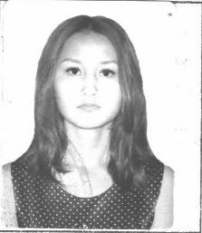 | 18 ч | №201 от 01.11.2021 | б/з
11 | Уразалина Жанар Богенбаевна | КГУ «ОСШ с.Акан» учитель физкультуры | 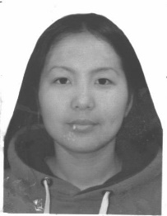 | 21 ч | №340 от 29.08.2023 | б/з
12 | Кайратова Мерей Тилековна | КГУ «ОСШ с.Акан» учитель начальных классов | 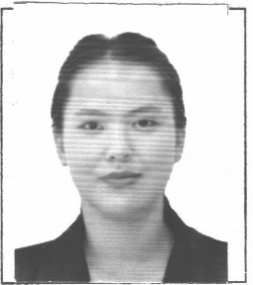 | 20 ч | №341 от 31.08.2023 | б/з
13 | Ермахан Гулмира Орынбасарқызы | КГУ «ОСШ с.Акан» библиотекарь, делопроизводитель | 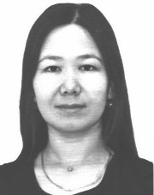 | 0,5 делопр  0,5 библ | №91 от 01.09.2016 | б/з
14 | Жаныбекова Асель Серикбаевна | КГУ «ОСШ с.Акан» воспитатель |  | 1 ст | №60 от 12.10.2014 | Педагог – модератор №170 от 10.12.2020
15 | Муханбетов Кайыржан Сеитович | КГУ «ОСШ с.Акан» завхоз | 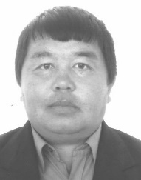 | 1 ст | №335 от 01.08.2023 | б/з
16 | Казжанова Нагуль Дауренбековна | КГУ «ОСШ с.Акан» повар | 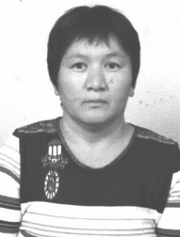 | 0,75 | №93 от 01.09.2016 | б/з
17 | Байбаков Ермек Балтабекович | КГУ «ОСШ с.Акан» рабочий | 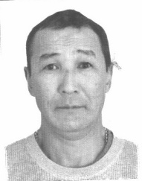 | 1 ст | №336 от 01.08.2023 | б/з
18 | Муханбетова Алмагуль Серикбаевна | КГУ «ОСШ с.Акан» няня, техничка | 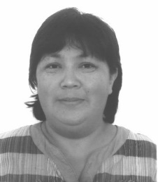 | 0,5 ст няня  0,5 техничка | №222 от 31.08.2022 | б/з
19 | Абдульманова Эльмира Бердияровна | КГУ «ОСШ с.Акан» техничка | 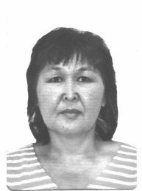 | 1 ст | №225 от 01.09.2022 | б/з
20 | Ескендирова Каламкас Утегеновна | КГУ «ОСШ с.Акан» техничка | 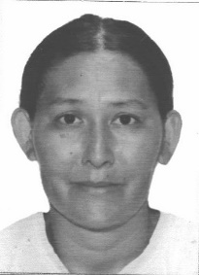 | 1 ст | №224 от 01.09.2022 | б/з
21 | Касмуратов Думан Байкенович | КГУ «ОСШ с.Акан» сторож | 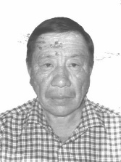 | 1 ст | №110 от 20.06.2017 | б/з
22 | Абдульманов Мереке Жумашевич | КГУ «ОСШ с.Акан» сторож | 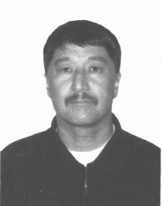 | 1 ст | №106  02.02.2010 | б/з
23 | Жаныбеков Еркебулан Куанышулы | КГУ «ОСШ с.Акан» сторож | 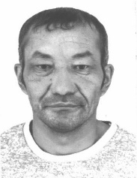 | 1 ст | №204 от 01.11.2021 | б/з
24 | Казжанов Болатхан Тулегенович | КГУ «ОСШ с.Акан» кочегар | 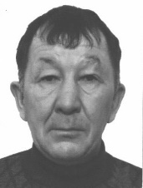 | 1 ст | №229 от 30.09.2022
25 | Байбаков Балгабек Берикович | КГУ «ОСШ с.Акан» кочегар | 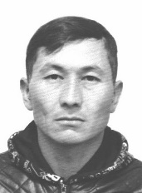 | 1 ст | №229 от 30.09.2022
26 | Санаков Баглан Сабыржанович | КГУ «ОСШ с.Акан» кочегар |  | 1 ст | №229 от 30.09.2022

